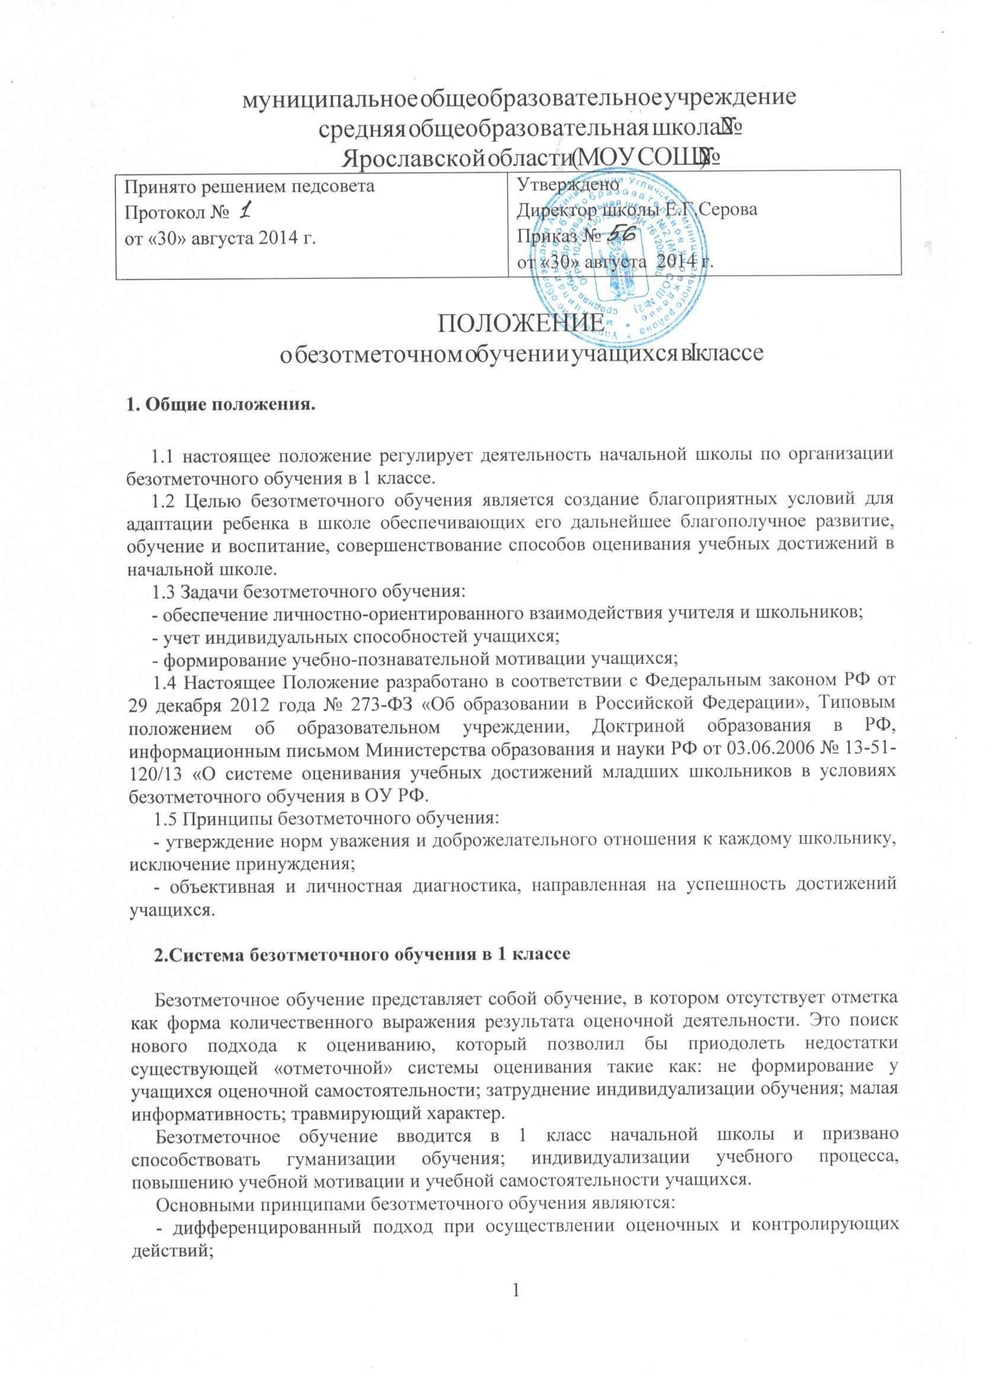- критериальность – содержательный контроль и оценка строятся на критериальной, выработанной совместно с учащимися основе. Критерии должны быть однозначными и предельно четкими;
- приоритет самооценки – формируется способность учащихся самостоятельно оценивать результаты своей деятельности. Для воспитания адекватной самооценки применяется сравнение двух самооценок учащихся - прогностической (оценка предстоящей работы) и ретроспективной (оценка выполненной работы). Самооценка ученика должна предшествовать оценке учителя;
- непрерывность – с учетом непрерывности процесса обучения,
предлагается перейти от традиционного понимания оценки как фиксатора конечного результата к оцениванию процесса движения к нему. При этом учащийся получает право на ошибку, которая, будучи исправленной, считается прогрессом в обучении; - гибкость и вариативность инструментария оценки – в учебном
процессе используются разнообразные виды оценочных шкал, позволяющие гибко реагировать на прогресс или регресс в успеваемости и развитии ученика; - сочетание качественной и количественной составляющих оценки – качественная составляющая обеспечивает всестороннее видение способностей учащихся, позволяет отражать такие важные характеристики, как коммуникативность, умение работать в группе, отношение к предмету, уровень прилагаемых усилий, индивидуальный стиль мышления и т.д. Количественная позволяет выстраивать шкалу индивидуальных приращений учащихся, сравнивать сегодняшние достижения ученика с его же успехами некоторое время назад, сопоставлять полученные результаты с нормативными критериями. Сочетание качественной и количественной составляющих оценки дает наиболее полную и общую картину динамики развития каждого ученика с учетом его индивидуальных особенностей;
- естественность процесса контроля и оценки – контроль и оценка
должны проводиться в естественных для учащихся условиях, снижающих стресс и напряжение. В характеристику учебно-познавательной деятельности школьников включаются результаты наблюдений за их учебной работой в обычных условиях.

3.Организация системы оценивания учебных достижений учащихся 4 класса.
3.1. В 4 классе безотметочное обучение осуществляется по следующим предметам: основам религиозных культур и светской этики.
3.3. В целях фиксации и систематизации результатов развития учащихся ведется Портфолио.
3.4. Оценивание образовательных достижений учащихся предполагает что:
- должны оцениваться индивидуальные достижения учащихся, а не то, что он не сделал, не выучил, не запомнил;
- учебный материал имеет свои особенности, поэтому форма оценивания по разным предметам будет разной.
3.5. Оценочная деятельность педагога должна иметь следующую структуру:
- наблюдение;
- формирование оценочного представления об ученике;
- измерение.
3.6. При наблюдении учитель должен фиксировать:
- усвоение ЗУН (легкость);
- запоминание информации (устойчивость);
- тщательное выполнение работы (добросовестность, аккуратность);
- учебную мотивацию школьника (желание, активность);
- регуляцию действия (самостоятельность);
- включение учащихся в оценку собственных учебных возможностей;
- включение учащихся в оценку результатов практической деятельности, в самопроверку.
Оцениванию подлежат:
- уровень усвоения ЗУН;
- творческий опыт школьников, то есть применение полученных знаний в учебной и практической деятельности (портфолио).
4.Взаимодействие с родителями.
4.1. Учителя на родительских собраниях обязаны познакомить родителей с особенностями оценивания и заручиться их одобрением и поддержкой.
4.2. В целях информирования родителей учащихся о результатах обучения и развития регулярно проводятся индивидуальные консультации по итогам учебных четвертей на родительских собраниях знакомят с результатами достижений. 4.3. По согласованию с родителями учащихся вводится и оформляется папка Портфолио.

